Nome: ____________________________________________________ Número de aluno: __________ Turma:___________

Curso: LEETC 🞎 LEIC 🞎 LEIM 🞎 Professor: PR 🞎 VA🞎

**2º teste – RI (Redes de Internet) - 12/01/2017**

As perguntas com respostas múltiplas podem ter uma ou mais respostas corretas, marcar todas as respostas com um **V (verdadeiro)** ou um **F (falso).**

Pode usar uma folha de exame ou folhas A4 brancas para responder às perguntas.

**Rubrique TODAS as folhas que estiverem em cima da sua mesa durante o teste, incluindo o auxiliar de memória.**

**OSPF**

1. **As mensagens do OSPF são transportadas nas redes sobre que protocolo?**

🞎 Nenhum

🞎 UDP

🞎 TCP

🞎 IP #

1. **No OSPF, o algoritmo de Dijskstra é usado para calcular a melhor rota entre:**

🞎 Dois pontos na mesma área #

🞎 Dois pontos nas áreas em AS diferentes

🞎 Nenhuns pontos porque o OSPF já não usa este algoritmo

🞎 Dois pontos em áreas diferentes num AS (sistema autónomo) multiárea

1. **A métrica no OSPF baseia-se:**

🞎 No débito binário #

🞎 No número de AS

🞎 No número de áreas

🞎 No número de saltos sobre *routers*

1. **Para serem vizinhos dois *routers* que utilizam OSPF, ligados diretamente, devem:**

🞎 Terem adjacência

🞎 Pertencem à mesma área OSPF #

🞎 Terem o mesmo número de processo (*router OSPF < processo >*)

🞎 Terem valores iguais que são usados para definir o intervalo de "keepalive" (*Hello*) #

1. **Quais das seguintes afirmações são verdadeiras?**

🞎 Um *designated router* (DR) não pode ser um *Area Border Router* (ABR)

🞎 Numa ligação série, o *router* com o maior *router Id* é eleito *designated router*

🞎 Por omissão, o custo de uma ligação Ethernet é 10 e do custo de uma FastEthernet é 1 #

🞎 Todos os *routers* que estiverem ligados à mesma rede Ethernet trocam as suas LSDB entre eles

1. **O *Link State Database* de uma área *stub* OSPF (não NSSA) pode ter LSA (*Link State Advertisement*) do tipo (*colocar uma cruz*):**

|  |  |  |  |  |  |  |
| --- | --- | --- | --- | --- | --- | --- |
| **LSA 1** | **LSA 2** | **LSA 3** | **LSA 4** | **LSA 5** | **LSA 6** | **LSA 7** |
| x | x | x |  |  |  |  |

1. **Um *router* que seja um *Autonomous System Border Router* (ASBR) OSPF, mas não seja um ABR (*Area Border Router*), pode originar LSA dos seguintes tipos (*colocar uma cruz*):**

|  |  |  |  |  |  |  |
| --- | --- | --- | --- | --- | --- | --- |
| **LSA 1** | **LSA 2** | **LSA 3** | **LSA 4** | **LSA 5** | **LSA 6** | **LSA 7** |
| x | x |  |  | x |  | x |

1. **Para evitar *loops* o OSPF utiliza as seguintes técnicas:**

🞎 Diferentes áreas podem ser ligadas com apenas um ABR

🞎 Áreas são ligadas seguindo uma topologia em árvore, com dois níveis #

🞎 O algoritmo de Dijkstra é aplicado sobre o LSDB da área para calcular rotas das áreas internas sem *loops* #

🞎 O algoritmo de Dijkstra é aplicado sobre a LSDB das áreas OSPF para calcular as rotas inter áreas sem *loops*

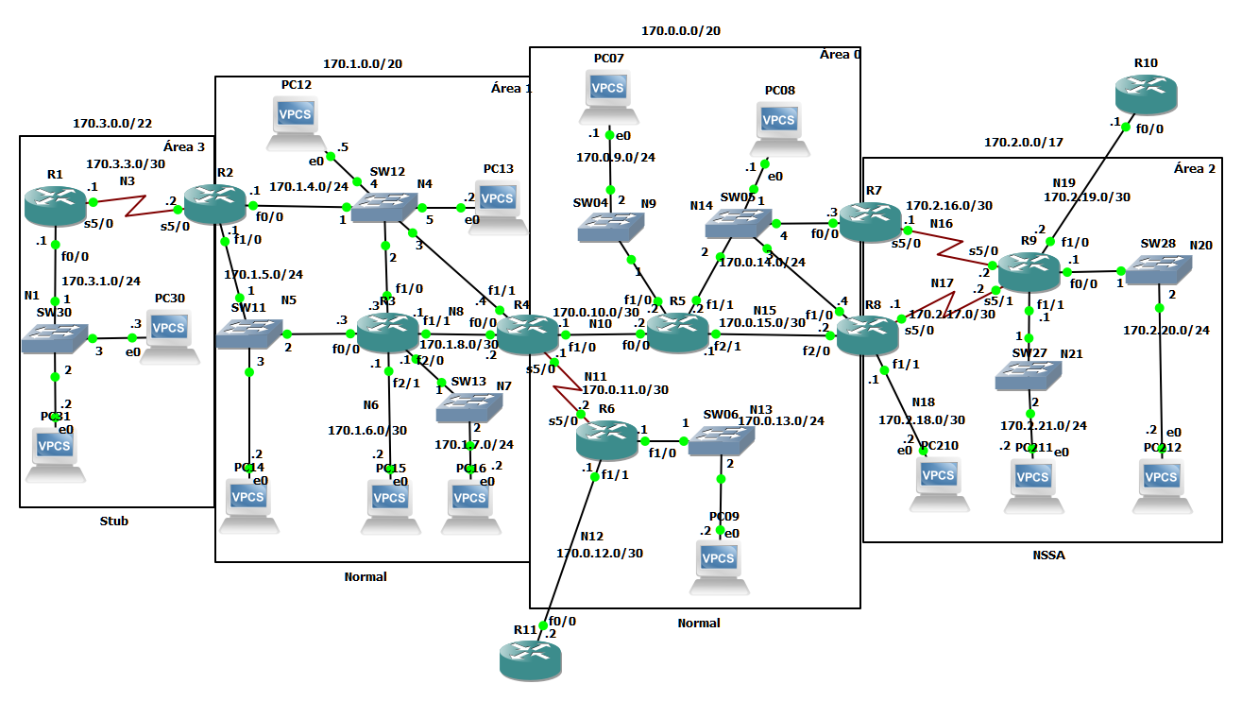

1. **Quantos *Designated Routers* estão na área 0 e quem são os DR (de acordo com os critérios da Cisco)? _3_______**

__________________________________________________________________________________________

__________________________________________________________________________________________

_Net:170.0.10.0/DR:170.0.105.255____Net:170.0.14.0/DR:170.0.108.255_____Net:170.0.15.0/DR:170.0.108.255___

R5#sh ip ospf datab

OSPF Router with ID (170.0.105.255) (Process ID 100)

Router Link States (Area 0)

Link ID ADV Router Age Seq# Checksum Link count

170.0.104.255 170.0.104.255 125 0x80000003 0x0006A0 4

170.0.105.255 170.0.105.255 134 0x80000003 0x00DBEC 4

170.0.106.255 170.0.106.255 175 0x80000002 0x005418 4

170.0.107.255 170.0.107.255 137 0x80000002 0x004248 1

170.0.108.255 170.0.108.255 137 0x80000002 0x00DD22 2

170.3.102.255 170.3.102.255 2 (DNA) 0x80000002 0x00EA58 1

Net Link States (Area 0)

Link ID ADV Router Age Seq# Checksum

**170.0.10.2 170.0.105.255 139 0x80000001 0x0080CA**

**170.0.14.4 170.0.108.255 137 0x80000001 0x008F91**

**170.0.15.2 170.0.108.255 137 0x80000001 0x005CE2**

Summary Net Link States (Area 0)

Link ID ADV Router Age Seq# Checksum

170.1.4.0 170.0.104.255 119 0x80000003 0x00D1A5

170.1.4.0 170.3.102.255 6 (DNA) 0x80000001 0x00CBAC

170.1.5.0 170.0.104.255 288 0x80000001 0x00D4A2

…

As the loopbacks were not explicit during the test it must be used the physical interfaces, **the DRs are: R4, R8 and R8**. (if you did the practical work and used the loopback interfaces and answered that in the test it will be accepted)

1. **Como é que a área 3 troca os LSA com área de *backbone*?** _________________________________________

__________________________________________________________________________________________

Link virtual from R2 to R4 through area 1

1. **Se a área OSPF 3 for configurada como área *totally* *stub* como seria a tabela de *routing* de R1?**

|  |  |  |  |  |
| --- | --- | --- | --- | --- |
| **Destino** | **Máscara** | **Próximo salto** | **Interface** | **Métrica** |
|  |  |  |  |  |
|  |  |  |  |  |
|  |  |  |  |  |
|  |  |  |  |  |
|  |  |  |  |  |
|  |  |  |  |  |

**R2#sh running-config**

…

router ospf 100

log-adjacency-changes

area 1 virtual-link 170.0.104.255

**area 3 stub no-summary**

network 170.1.4.0 0.0.0.255 area 1

network 170.1.5.0 0.0.0.255 area 1

network 170.3.3.0 0.0.0.3 area 3

…

**R1#sh ip route**

…

Gateway of last resort is 170.3.3.2 to network 0.0.0.0

170.3.0.0/16 is variably subnetted, 3 subnets, 3 masks

**C 170.3.101.255/32 is directly connected, Loopback0 ; This doesn’t count in the table above because the students didn’t know about the loopback interfaces during the test.**

**C 170.3.1.0/24 is directly connected, FastEthernet0/0**

**C 170.3.3.0/30 is directly connected, Serial5/0**

**O*IA 0.0.0.0/0 [110/65] via 170.3.3.2, 00:00:11, Serial5/0**

1. **Quantas mensagens Update do BGP foram enviadas no segmento TCP capturado (ver anexo). 2 _____**
2. **Na mensagem eBGP capturada, no anexo, o atributo MED é classificado como "Opcional, não-transitivo". O que significa isso?**

Path Attribute - MULTI_EXIT_DISC: 2

Flags: 0x80, Optional: **Optional, Non-transitive**, Complete

Type Code: MULTI_EXIT_DISC (4)

Length: 4

Multiple exit discriminator: 2

**___________________________________________________________________________________________**

**_____________________________________________________________________________________________**

Means that the MED attribute can be, or not, processed by the eBGP neighbor that receives the message and that it should not be send to other BGP neighbors.

1. **Uma mensagem OPEN capturada entre R1 e R4 (figura em anexo) tem um valor para o Hold Time igual a 180. O que significa isso?**

This mean that they must exchange messages periodically (60 s). If there isn’t a message received during 180 s the routers will assume that the other is down.

**___________________________________________________________________________________________**

**_____________________________________________________________________________________________**

1. **Numa mensagem BGP o campo "Withdrawn Routes" é usado para o quê?**

To send the BGP prefix that it wants to remove from the table

**___________________________________________________________________________________________**

**_____________________________________________________________________________________________**

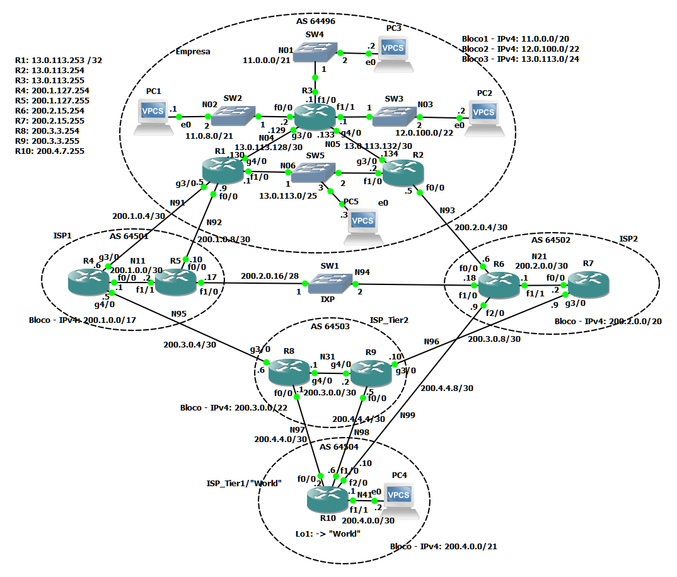

1. **Na topologia da figura o que poderia fazer para que o tráfego do AS64496 para o AS64503 saísse pela ligação de R1/R5 preferencialmente?**

All the prefixes from AS64503 that are announced to the AS64496 through the connection R1/R5 should be tagged with a Local Preference higher than all the others (default: 100).

**___________________________________________________________________________________________**

**_____________________________________________________________________________________________**

1. **Como pode o tráfego do AS64504 ser influenciado a ir para o AS64496 através da AS64503 e AS64501 em vez do caminho através do AS64502?**

AS64496 must announce its prefixes through the connection R2/R6 to AS64502 with a path higher than the announced to the AS64501, for exemple prepending: "64496 64496 64496".

**___________________________________________________________________________________________**

**_____________________________________________________________________________________________**

1. **Se os *routers* R1 e R2 enviarem para o AS64501 o prefixo das suas redes com o atributo COMMUNITY=NO_EXPORT isso implicará que:**

🞎 Os AS64501 e AS64502 não enviarão os seus prefixos para outros AS (this would be true if they didn´t send the attribute to both ASs: 64501 and 64502. R2 can send the prefixes without the COMMUNITY=NO_EXPORT attribute to AS64502)

🞎 Quaisquer clientes noutros AS que não o AS64496 não serão capazes de fazer Ping a clientes no AS64496

🞎 Os *routers* no AS64501 e no AS64502 não terão rotas para as redes do AS64496 nas suas tabelas de *routing*

🞎 O *router* no AS 64501 e no AS64502 enviarão os prefixos do AS64496 para outros AS o atributo de COMMUNITY=NO_EXPORT

**IGMP**

1. **O IGMP *snooping* é usado para:**

🞎 Os *switches* aprenderem em que interfaces estão os clientes ligados

🞎 Os *switches* poderem pedir aos *routers* tráfego de grupos de *multicast*

🞎 Os *switches* impedirem os clientes *multicast* de trocarem tráfego *unicast* com os *routers*

🞎 Os *switches* bloquearem nas suas interfaces o tráfego *multicast* com destino a clientes que o não requereram #

1. **Um endereço MAC *multicast* pode representar quantos endereços IP de *multicast*?**

🞎 1

🞎 16

🞎 32 #

🞎 512

1. **O IP endereço de *multicast* 224.129.2.3 será enviado numa trama Ethernet com o endereço MAC de destino:**

🞎 0102.0381.0123

🞎 0100.5e01.0203 #

🞎 0100.5e81.0203

🞎 e000.0001.0203

🞎 1000.5e81.0203

1. **Em IGMPv2, quando uma máquina envia uma mensagem de LEAVE relativa ao endereço 230.1.1.1, o *router* irá:**

🞎 Enviar um *group-specific query* para a rede onde o cliente está #

🞎 Ignorar a mensagem se esta não foi enviada por um cliente registrado de *multicast*

🞎 Pára imediatamente de enviar tráfego de *multicast* com o endereço de destino 230.1.1.1 para essa a rede

🞎 Pergunta se algum cliente está interessado no tráfego de *multicast* com o endereço de destino 230.1.1.1 #

1. **O IGMP Snooping tem por objetivo:**

🞎 Pedir ao *router* os grupos de *multicast* desejados

🞎 Evitar o excesso de tráfego *multicast* em todas as interfaces do *switch* #

🞎 Dizer ao *switch* quais os grupos *multicast* em que o router está interessado

🞎 Aprender a que interfaces do *switch* os clientes do grupo de *multicast* estão ligados #

**Anexo**

**Mensagem BGP capturada entre R1 e R4**

**Annex**

**BGP message captured between R1 and R4**

Frame 37: 166 bytes on wire (1328 bits), 166 bytes captured (1328 bits) on interface 0

Ethernet II, Src: ca:01:09:5c:00:54 (ca:01:09:5c:00:54), Dst: ca:04:29:b8:00:54 (ca:04:29:b8:00:54)

Internet Protocol Version 4, Src: 200.1.0.5, Dst: 200.1.0.6

0100 .... = Version: 4

.... 0101 = Header Length: 20 bytes (5)

Differentiated Services Field: 0xc0 (DSCP: CS6, ECN: Not-ECT)

Total Length: 152

Identification: 0x6807 (26631)

Flags: 0x02 (Don't Fragment)

Fragment offset: 0

Time to live: 1

[Expert Info (Note/Sequence): "Time To Live" only 1]

Protocol: TCP (6)

Header checksum: 0x808b [validation disabled]

[Header checksum status: Unverified]

Source: 200.1.0.5

Destination: 200.1.0.6

…

Transmission Control Protocol, Src Port: 13544, Dst Port: 179, Seq: 92, Ack: 92, Len: 112

Border Gateway Protocol - UPDATE Message

Marker: ffffffffffffffffffffffffffffffff

Length: 58

Type: UPDATE Message (2)

Withdrawn Routes Length: 0

Total Path Attribute Length: 27

Path attributes

Path Attribute - ORIGIN: IGP

Path Attribute - AS_PATH: 64496

Path Attribute - NEXT_HOP: 200.1.0.5

Path Attribute - MULTI_EXIT_DISC: 10

Network Layer Reachability Information (NLRI)

13.0.113.0/24

11.0.0.0/20

Border Gateway Protocol - UPDATE Message

Marker: ffffffffffffffffffffffffffffffff

Length: 54

Type: UPDATE Message (2)

Withdrawn Routes Length: 0

Total Path Attribute Length: 27

Path attributes

Path Attribute - ORIGIN: IGP

Path Attribute - AS_PATH: 64496

Path Attribute - NEXT_HOP: 200.1.0.5

Path Attribute - MULTI_EXIT_DISC: 2

Network Layer Reachability Information (NLRI)

12.0.100.0/22